|  |  |
| --- | --- |
| Gerb-BMSTU_01 | **Министерство науки и высшего образования Российской Федерации**  **Федеральное государственное бюджетное образовательное учреждение**  **высшего образования**  **«Московский государственный технический университет**  **имени Н.Э. Баумана**  **(национальный исследовательский университет)»**  **(МГТУ им. Н.Э. Баумана)** |

Факультет «Информатика и системы управления»

Кафедра «Программное обеспечение ЭВМ и информационные технологии»

**ОТЧЁТ ПО ЛАБОРАТОРНОЙ РАБОТЕ №2**

**«ЗАПИСИ С ВАРИАНТАМИ. ОБРАБОТКА ТАБЛИЦ»**

**по курсу «Типы и структуры данных»**

**Вариант 5**

Студент: Писаренко Дмитрий Павлович

Группа: ИУ7-34Б

Студент **\_\_\_\_\_\_\_\_\_\_\_\_\_\_\_\_\_** Писаренко Д.П.

*подпись, дата фамилия, и.о.*

Преподаватель **\_\_\_\_\_\_\_\_\_\_\_\_\_\_** Барышникова М.Ю.

*подпись, дата фамилия, и.о.*

# Условие задачи

Создать таблицу, содержащую не менее 40 записей с вариантной частью. Произвести поиск информации по вариантному полю. Упорядочить таблицу, по возрастанию ключей (где ключ – любое невариантное поле по выбору программиста), используя: а) исходную таблицу; б) массив ключей, используя 2 разных алгоритма сортировки (простой, ускоренный). Оценить эффективность этих алгоритмов (по времени и по используемому объему памяти) при различной реализации программы, то есть, в случаях а) и б). Обосновать выбор алгоритмов сортировки. Оценка эффективности должна быть относительной (в %). Ввести репертуар театров, содержащий: название театра, спектакль, режиссер, диапазон цены билета, тип спектакля: детский – для какого возраста, тип (сказка, пьеса); взрослый – пьеса, драма, комедия); музыкальный – композитор, страна, минимальный возраст, продолжительность). Вывести список всех музыкальных спектаклей для детей указанного возраста с продолжительностью меньше указанной.

# Техническое задание

## Входные данные

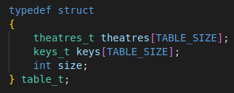 Массив структур типа “theatres\_t”, максимальный размер – 500 структур, хранится в виде структуры table\_t.

|  |
| --- |
| theatres\_t theatres[TABLE\_SIZE] – массив репертуаров театров  keys\_t keys[TABLE\_SIZE] – массив ключей  int size – размер таблицы |

Описание полей структуры table\_t

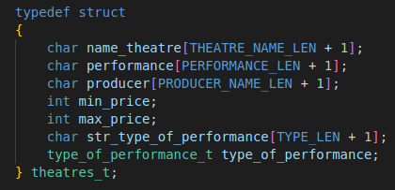 В свою очередь структура “theatres\_t” содержит:

|  |
| --- |
| char name\_theatre[THEATRE\_NAME\_LEN + 1] – название театра  char performance[PERFORMANCE\_LEN + 1] - спектакль  char producer[PRODUCER\_NAME\_LEN + 1] - режиссер  int min\_price – минимальная цена билета  int max\_price – максимальная цена билета  char str\_type\_of\_performance[TYPE\_LEN + 1] – тип спектакля  type\_of\_performance\_t type\_of\_performance – объединение трех структур типов спектакля |

Описание полей структуры theatres\_t

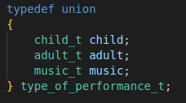

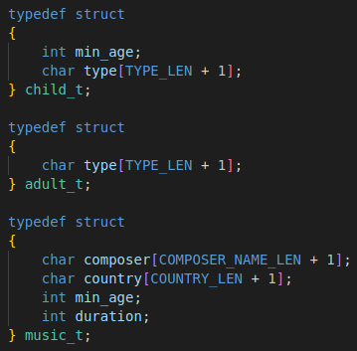 Структуры “child\_t”, “adult\_t” и “music\_t” содержат в себе набор различных полей.

|  |
| --- |
| int min\_age – минимальный возраст для посещения  char type[TYPE\_LEN + 1] – тип спектакля  char composer[COMPOSER\_NAME\_LEN + 1] – фамилия композитора  char country[COUNTRY\_LEN + 1] – страна  int duration - продолжительность |

Описание полей структур child\_t, adult\_t и music\_t

## Ограничения на входные данные

- Название театра не более 14 символов  
- Название спектакля не более 14 символов  
- Фамилия режиссера не более 14 символов  
- Минимальная и максимальная цены – натуральные числа  
- Тип спектакля – “child” / ”adult” / ”music”  
- Минимальный возраст – диапазон целых чисел от 0 до 18  
- Тип спектакля для “child” – “tale” / “piece”  
- Тип спектакля для “adult” – “piece” / “drama” / “comedy”  
- Фамилия композитора не более 14 символов  
- Продолжительность – натуральное число (в минутах)  
Массив может хранить информацию о 500 репертуарах театров.

## Главное меню

## 

## Сортировки

В ходе лабораторной работы измерены скорости двух сортировок (qsort и выбором) на различных количествах записей. Далее будет приведена таблица, в которой время указано в мс, повторений – 1000.

|  |  |  |  |  |
| --- | --- | --- | --- | --- |
| Количество записей | qsort | | выбором | |
| Исходная таблица | Таблица ключей | Исходная таблица | Таблица ключей |
| 50 | 36 | 35 | 69 | 68 |
| 100 | 92 | 72 | 309 | 282 |
| 150 | 203 | 174 | 953 | 724 |

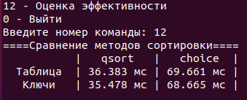

Эксперимент на 50 записях

*Расход памяти на 50 структур*

|  |  |
| --- | --- |
| Исходная таблица | Таблица ключей |
| 5800 байт | 1400 байт |

# Тестирование

## Позитивные тесты

|  |  |  |  |
| --- | --- | --- | --- |
| # | Входные данные | Выходные данные | Результат |
| 1 | Ключ = 1 | Сообщение “Загрузка прошла успешно!” | Ожидание следующего ключа |
| 2 | Ключ = 2 | На экран выводится таблица спектаклей | Ожидание следующего ключа |
| 3 | Ключ = 3  Данные о спектакле | Сообщение “Добавление прошло успешно!” | Ожидание следующего ключа |
| 4 | Ключ = 4  Граница цены билета | Сообщение “Количество удаленных спектаклей: N” | Ожидание следующего ключа |
| 5 | Ключ = 5  Мин. возраст  Макс. длительность | Таблица подходящих спектаклей + сообщение “Количество подходящих спектаклей: N” | Ожидание следующего ключа |
| 6 | Ключ = 6 | На экран выводится таблица ключей (ключ – название спектакля) | Ожидание следующего ключа |
| 7 | Ключ = 7 | Сообщение “Сортировка прошла успешно!” | Ожидание следующего ключа |
| 8 | Ключ = 8 | Сообщение “Сортировка прошла успешно!” | Ожидание следующего ключа |
| 9 | Ключ = 9 | Сообщение “Сортировка прошла успешно!” | Ожидание следующего ключа |
| 10 | Ключ = 10 | Сообщение “Сортировка прошла успешно!” | Ожидание следующего ключа |
| 11 | Ключ = 11 | На экран выводится отсортированная таблица спектаклей | Ожидание следующего ключа |
| 12 | Ключ = 12 | На экран выводится таблица сравнения методов сортировки и расход памяти | Ожидание следующего ключа |
| 13 | Ключ = 0 | Поток вывода пустой | Код возврата 0 |

## Негативные тесты

|  |  |  |  |
| --- | --- | --- | --- |
| # | Входные данные | Выходные данные | Результат |
| 1 | Ключ = 5  В возрасте введены буквы | Сообщение “Возраст введен некорректно” | Код возврата 4 |
| 2 | Ключ = 5 Длительность меньше 0 | Сообщение “Длительность не может быть меньше нуля” | Код возврата 5 |
| 3 | Ключ = 1  Файл не существует | Сообщение “Неуспешное открытие файла” | Код возврата 1 |
| 4 | Ключ = 999 | Сообщение “Номер команды – от 0 до 12” | Код возврата 14 |
| 5 | Ключ = 4 В цене билета введены буквы | Сообщение “Неудачное считывание границы минимальной цены билета” | Код возврата 10 |
| 6 | Ключ = sf | Сообщение “Недопустимый номер команды“ | Код возврата 3 |
| 7 | Ключ = 3  Мин. цена > макс. цена | Сообщение “Максимальная цена билета должна быть больше минимальной” | Код возврата 11 |

# Контрольные вопросы

*Как выделяется память под вариантную часть записи?*

В языке Си вариативная часть структуры реализована с помощью объединений. Память выделяется в одном “куске” памяти, имеющий размер, который способен вместить наибольшее поле из указанных.

*Что будет, если в вариантную часть ввести данные, несоответствующие описанным?*

Результат будет зависеть от системы, то есть неопределенное поведение. Один из вариантов – приведение типов.

*Кто должен следить за правильностью выполнения операций с вариантной частью записи?*

Программист.

*Что представляет собой таблица ключей, зачем она нужна?*

Таблица ключей - таблица, с двумя столбцами: индекс в исходной таблице и значение поля, которое мы выбирали сами (у меня – название спектакля).

*В каких случаях эффективнее обрабатывать данные в самой таблице, а когда – использовать таблицу ключей?*

В самой таблице, когда память важнее времени. В таблице ключей, когда время важнее памяти.

*Какие способы сортировки предпочтительнее для обработки таблиц и почему?*

Для таблиц из большого количества записей лучше использовать способы сортировки со средним временем обработки O(n\*log(n)): merge sort, tree sort, heap sort и т.д.

Если же в таблице небольшое количество записей, то лучше использовать простые алгоритмы сортировки: selection sort, insertion sort и т.д.

# Вывод

В процессе выполнения лабораторной работы был получен опыт работы со структурами с вариативной частью. Я узнал, что при работе с большими массивами структур выгоднее хранить таблицу ключей, так как увеличивается эффективность по времени в несколько раз, при этом общая память возрастает всего на ~20 процентов.